
Svaz postižených civilizačními chorobami v ČR, o.s.

Okresní organizace KARVINÁ

Pořádá
za finanční podpory Ministerstva zdravotnictví ČR

Rekondiční pobyt ve dnech 10.9. – 17.9.2011

pro postižené kardiovaskulárními chorobami
Deštné v Orlických horách Rekreační středisko „Deštná“ 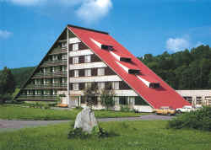 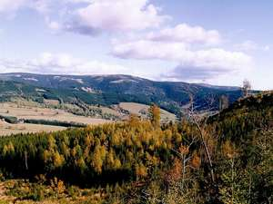 

Bližší informace obdržíte v Komunitním centru Havířov Dlouhá tř.83 , nebo tel. čísle 736 016 794

